Pasta alla puttanesca
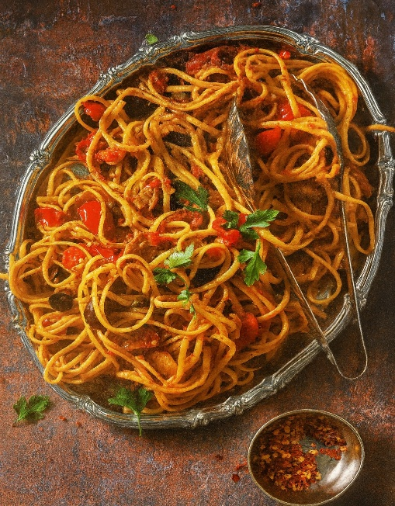

Voor 2 personen:
- 150 g gedroogde spaghetti 2 el olijfolie
- 2 teentjes knoflook, fijngehakt 6 ansjovisfilets in olie, uitgelekt
- 1 rode chilipeper, fijngehakt 1 el tomatenpuree
- 400 g tomatenblokjes uit blik 1 Rode ui, gesnipperd
- Zout en versgemalen zwarte peper Klein bosje peterselie, fijngehakt

Bereiding:
- Breng een grote pan gezouten water aan de kook en kook de spaghetti volgens de aanwijzingen op de verpakking tot deze al dente is.
- Verhit ondertussen de olijfolie in een grote koekenpan op middelhoog vuur. Voeg de knoflook, ansjovis, ui en chilipeper toe en bak 2–3 minuten tot de ansjovis is opgelost en de knoflook zacht is.
- Roer de tomatenpuree erdoor en bak 1 minuut mee. Breng op smaak met zout en peper en laat 10 minuten sudderen tot de saus is ingedikt.
- Giet de pasta af en voeg toe aan de saus. Meng goed door elkaar, roer de peterselie erdoor en serveer direct.

